Supplementary Material to: “Effect of undercooling on clinopyroxene crystallization in a high K basalt: implications for magma dynamics at Stromboli volcano”
Colle F.^{1,*}, Masotta M.², Costa S.², Mollo S.^{3,4}, Landi P.⁵, Pontesilli A.⁴, Peres S.⁶, Mancini L.⁷
¹Dipartimento di Scienze Chimiche, della Vita e della Sostenibilità Ambientale, Università di Parma,
Campus Universitario—Parco Area delle Scienze 157A, 43124 Parma, Italy
²Dipartimento di Scienze della Terra, Università di Pisa, via S. Maria 53, 56126 Pisa, Italy
³ Dipartimento di Scienze della Terra, Sapienza - Università di Roma, P.le Aldo Moro 5, 00185 Roma, Italy
⁴ Istituto Nazionale di Geofisica e Vulcanologia, Sezione di Roma, Via di Vigna Murata 605, 00143 Rome, Italy
⁵ Istituto Nazionale di Geofisica e Vulcanologia, Sezione di Pisa, Via Cesare Battisti, 53, 56125 Pisa, Italy
⁶ Department für Lithosphärenforschung, Universität Wien, Althanstraße 14, A-1090 Wien
⁷ ZAG - Slovenian National Building and Civil Engineering Institute, Dimičeva ulica 12, 1000 Ljubljana, Slovenia
*corresponding author fabio.colle@unipr.it

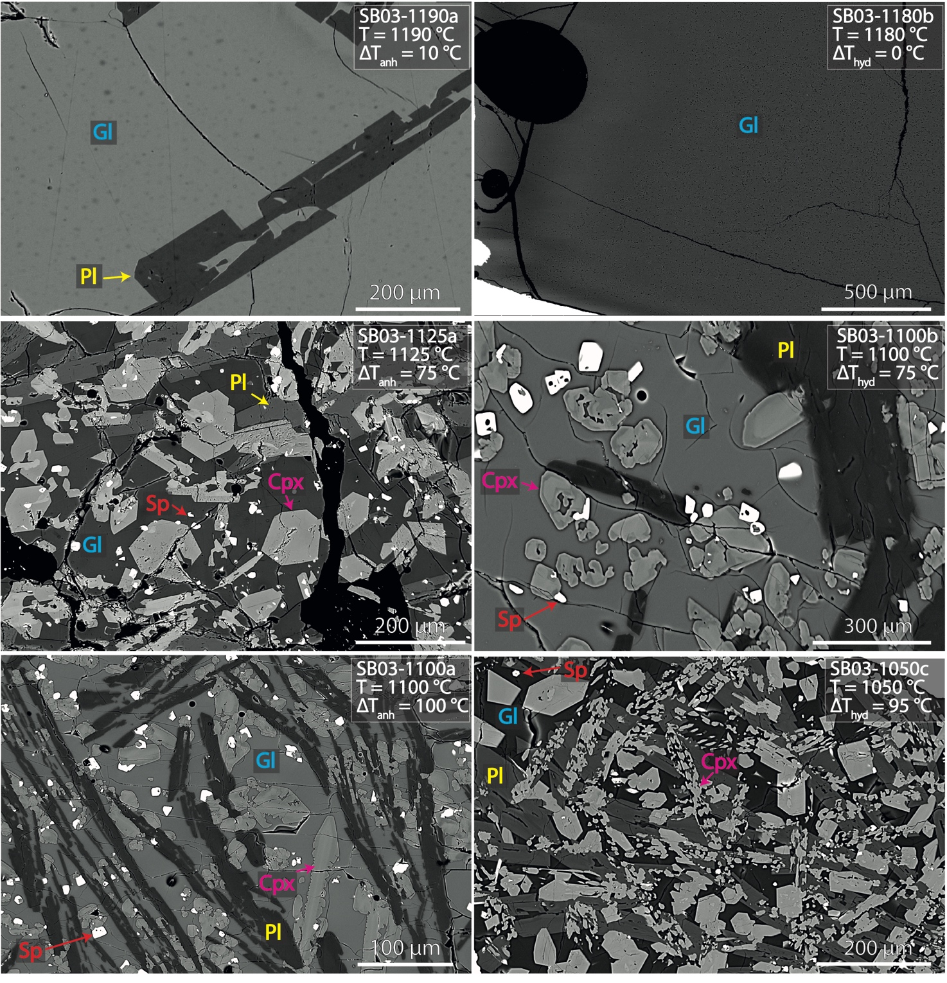
Figure F1. Backscattered electron (BSE) images of undercooling experiments performed at anhydrous and hydrous conditions, not reported in Figure 1 of the manuscript.
Figure F2. Classification diagram of pyroxene (Morimoto, 1988) showing the composition of experimental and natural clinopyroxenes (data for natural clinopyroxene crystals are from Petrone et al., 2022 and references therein).

References
Morimoto, N. 1988. Nomenclature of pyroxenes. Mineralogy and Petrology 39(1), 55-76.
Petrone, C. M., Mollo, S., Gertisser, R., Buret, Y., Scarlato, P., Del Bello, E., Andronico, D., Ellis, B., Pontesilli, A., De Astis, G., Giacomoni, P. P., Coltorti, M., Reagan, M., 2022. Magma recharge and mush rejuvenation drive paroxysmal activity at Stromboli volcano. Nature Communications 13(1), 7717.

